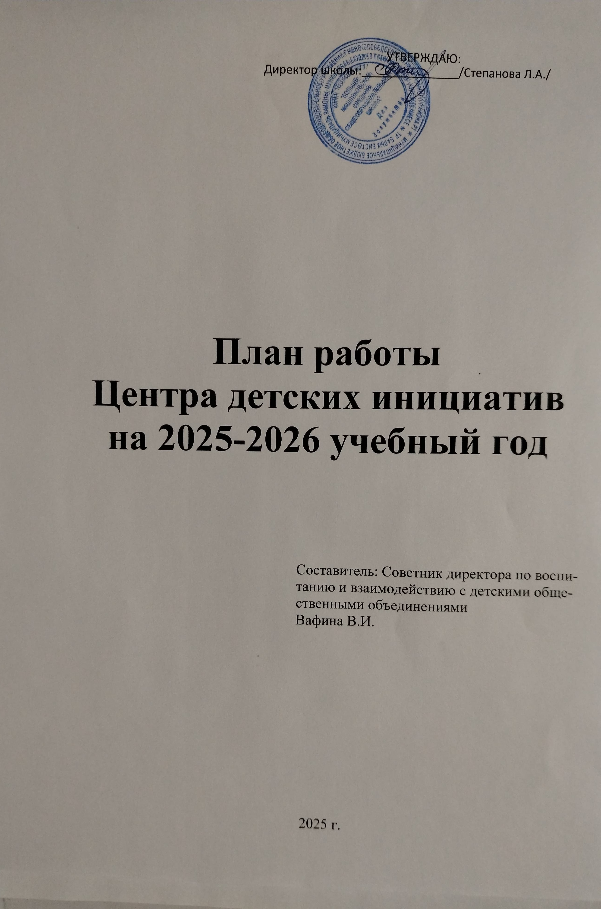
ПОЯСНИТЕЛЬНАЯ ЗАПИСКА
План деятельности Центра детских инициатив (ЦДИ) в 1 -11 классе обеспечивает введение и реализацию регионального проекта «Современная школа», определяет структуру направлений и форм обучения в рамках внеурочной деятельности, дополнительного образования и социокультурных мероприятий.
1. План деятельности ЦДИ на 2024-2025 учебный год разработан с учетом требований следующих нормативных документов:
• Конституция Российской Федерации от 12.12.1993г.
• Федеральный закон от 29 декабря 2012 года № 273-ФЗ «Об образовании в Российской Федерации».
• Распоряжение Правительства Российской Федерации от 29 мая 2015 г. N 996-р г. Москва "Стратегия развития воспитания в Российской Федерации на период до 2025 года"
• Национальная доктрина образования в России.
• Концепция духовно-нравственного воспитания российских школьников. • Конвенция ООН о правах ребенка от 20.11.1989г.
• Федеральный Закон «Об основных гарантиях прав ребенка в РФ» от 24.07.1998 г №124-ФЗ.
• Приказ Министерства образования и науки РФ «Об утверждении федерального государственного образовательного стандарта основного общего образования» (зарегистрирован Минюстом России 1 февраля 2011 г., регистрационный № 19644).
• Федеральный Закон Российской Федерации об организации внеурочной деятельности при введении ФГОС общего образования № 03-296 от 12 мая 2011 г
• Федеральный Закон Российской Федерации от 19 мая 1995 г 82-ФЗ «Об общественных объединения»
• Устав муниципального образовательного учреждения;
• Программа развития муниципального образовательного учреждения; • Примерная программа воспитания на 2021-2025год.
2. Направления деятельности.
ЦДИ строит свою работу с ориентацией на национальные проекты. В рамках реализации национального проекта «Образование» особое внимание в организации воспитательного процесса уделено социально-значимой деятельности детских и молодежных общественных объединений, созданию условий для социализации детей и подростков и поддержке творческих и социальных инициатив учащихся. Для данного направления приоритетными являются такие федеральные проекты как «Успех каждого ребенка», «Социальная активность», а также «Новые возможности для каждого», «Социальные лифты для каждого», «Цифровая образовательная среда». Все проекты Общероссийской общественно-государственной детско-юношеской организации «Российское движение школьников» ориентированы на перечисленные национальные проекты.
Цель ЦДИ - развитие и поддержка детской социальной инициативы через обучение школьников технологиям социального проектирования; создание условий для повышения проектной культуры; вовлечение детей и подростков в общественно полезную и значимую деятельность.
Задачи:
1)Обучить школьников основам и технологии социального проектирования.2)Привлечь участников программы и школьников к реализации социальных проектов в рамках добровольческих инициатив.
3)Реализовать общественно-значимые проекты, разработанные участниками ЦДИ.
3.3 Сущность социального проектирования заключается в трех уровнях результатов, связанных с формированием социальной компетентности:
1) Приобретение школьниками социальных знаний –учащиеся знают и понимают общественную жизнь.
- Формирование ценностного отношения к социальной реальности - учащиеся ценят общественную жизнь.
2) Получение опыта самостоятельного социального действия - учащиеся самостоятельно действуют в общественной жизни.
ЦДИ позволит ребёнку развить способности через систему ценностей объединения и возможность использования различных социальных ролей (лидер, организатор, исполнитель, участник, наблюдатель), находить оптимальное решение жизненных проблем в нестандартных ситуациях, быстро приспосабливаться к изменяющимся условиям жизни, делать адекватный выбор.
К основным направлениям деятельности ЦДИ относятся: - социальное взаимодействие,
- социальное проектирование,
- организаторская деятельность, - игровое взаимодействие,
- волонтерская деятельность,
- исследовательская деятельность.
№п/п | Содержание деятельности | Ответственный | Срок исполнения
1. | Встреча с детским активом школы | Советник иректора | Каждую неделю
2. | Всероссийская акция «Капля жизни» ко Дню борьбы с терроризмом | Советник директора, заместитель директора по воспитательной работе, классные руководители | 03.09.2025
3. | Организация мероприятия в рамках ДЕД: День работника дошкольного образования | Советник директора | 27.09.2025
4. | Подготовка к мероприятиям в рамках ДЕД «День учителя» | Советник директора | 1-5 октября
5. | Оформление пространства ЦДИ | Советник директора | В течение года
6. | Заседание Штаба по воспитательной работе | Заместитель директора по воспитательной работе | 1 раз в месяц
7. | Занятия по плану внеурочной деятельности «Орлята России» | Учителя начальных классов, советник директора | В течение года
8. | Формирование школьной медиа-службы | Советник директора | Октябрь
9. | Посвящение в «Орлята России» | Учителя начальных классов, советник директора | 07.10-11.10  2025
10. | Подготовка обучающихся к участию в проектах и конкурсах | Советник директора | В течение года
11. | Заседание Совета обучающихся | Советник директора, заместитель директора по воспитательной работе | 1раз в месяц
12. | Проведение занятий и мероприятий в рамках программы «Юнармия» | Учитель физической культуры | В течение года
13. | Подготовка и проведение мероприятий в рамках ДЕД  «День отца в России» | Советник директора | 10-14 октября
14. | Подготовка и проведение мероприятий в рамках ДЕД  «Международный день школьных библиотек» | Советник директора | 18-24 октбря
15. | Работа с активом классов | Советник директора | В течение года
16. | Работа с активом обучающихся школьной медиаслужбы | Советник директора | В течение года
17. | Подготовка и проведение мероприятий в рамках ДЕД  «День народного единства» | Советник директора | 24 октября – 3 ноября
18. | Проведение мероприятий в рамках программы «Нескучные каникулы» | Советник директора | В течение года
19. | Работа волонтерского отряда  «Сердце людям». | Заместитель директора по воспитательной работе | В течение года
21. | Встреча с участниками школьного волонтерского движения | Заместитель директора по воспитательной работе | 1раз в неделю
22. | Всероссийская акция «Синичкин день» | Учителя начальных классов, советник директора | 12.11.2025
23. | Подготовка и проведение мероприятий в рамках ДЕД  «День матери» | Советник директора | 20-25ноября
24. | Подготовка и проведение мероприятий в рамках ДЕД  «День Государственного герба Российской Федерации» | Советник директора | 25-30 ноября
25. | Фото-акцию «Мой любимый питомец», посвященную Всемирному дню домашних животных | Советник директора | 30.11.2025
26. | Проведение мероприятий по инициативе обучающихся | Советник директора | В течение года
27. | Подготовка и проведение мероприятий в рамках ДЕД  «День неизвестного солдата» | Советник директора | 28ноября–2 декабря
28. | Подготовка и проведение мероприятий в рамках ДЕД  «День инвалида» | Советник директора | 28ноября–2 декабря
29. | Подготовка и проведение мероприятий в рамках ДЕД  «День добровольца (волонтера) России» | Советник директора | 30ноября–5 декабря
30. | Подготовка и проведение мероприятий в рамках ДЕД  «Международный день художника» | Советник директора | 5– 8декабря
31. | Подготовка и проведение мероприятий в рамках ДЕД  «День героев Отечества» | Советник директора | 5– 9декабря
32. | Подготовка и проведение мероприятий в рамках ДЕД  «День Конституции Российской Федерации» | Советник директора | 7– 12декабря
33. | Подготовка и проведение мероприятий в рамках ДЕД  «День полного освобождения Ленинграда от фашистской  блокады» | Советник директора | 23-27 января
34. | Подготовка и проведение мероприятий в рамках ДЕД  «День освобождения Красной армией крупнейшего "лагеря смерти" Аушвиц-Биркенау (Освенцима) - День памяти жертвХолокоста» | Советник директора | 23-27 января
35. | Подготовка и проведение мероприятий, посвященных 80-летию освобождения Ростовской области от немецко-фашистских  захватчиков. | Советник директора | 9–31 января
36. | Подготовка и проведение мероприятий в рамках ДЕД «80 лет со дня победы Вооруженных сил СССР над армией  гитлеровской Германии в 1943 в Сталинградской битве» | Советник директора | 30 января–2 февраля
37. | Подготовка и проведение мероприятий в рамках ДЕД  «День российской науки» | Советник директора | 3– 8 февраля
38. | Подготовка и проведение мероприятий в рамках ДЕД  «День памяти о россиянах, исполнивших служебный долг за пределами Отечества» | Советник директора | 10-15 февраля
39. | Подготовка и проведение мероприятий в рамках ДЕД  «Международный день родного языка» | Советник директора | 16-21 февраля
40. | Подготовка и проведение мероприятий в рамках ДЕД  «День защиты Отечества» | Советник директора | 15-22 февраля
41. | Подготовка и проведение мероприятий в рамках ДЕД  «200 лет со дня рождения Константина  Дмитриевича Ушакова» | Советник директора | 28 февраля– 3 марта
42. | Подготовка и проведение мероприятий в рамках ДЕД  «Международный женский день» | Советник директора | 2– 7 марта
43. | Подготовка и проведение мероприятий в рамках ДЕД  «День воссоединения Крыма с Россией» | Советник директора | 13-17 марта
44. | Подготовка и проведение мероприятий в рамках ДЕД  «Всемирный день театра» | Советник директора | 21-24 марта
45. | Подготовка и проведение мероприятий в рамках ДЕД  «День космонавтики, 65 лет со дня запуска СССР первого  Искусственного спутника Земли» | Советник директора | 5-12апреля
46. | Подготовка и проведение мероприятий в рамках ДЕД  «День памяти о геноциде советского народа нацистами и их пособниками в годы Великой Отечественной войны» | Советник директора | 14-19апреля
47. | Подготовка и проведение мероприятий в рамках ДЕД  «Всемирный день Земли» | Советник директора | 17-21апреля
48. | Подготовка и проведение мероприятий в рамках ДЕД  «День российского парламентаризма» | Советник директора | 24-27апреля
49. | Подготовка и проведение мероприятий в рамках ДЕД  «Праздник Весныи Труда» | Советник директора | 24-28апреля
50. | Подготовка и проведение мероприятий в рамках ДЕД  «День Победы» | Советник директора | 27апреля –7мая
51. | Подготовка и проведение мероприятий в рамках ДЕД  «День детский общественных организаций России» | Советник директора | 13-19мая
55. | Подготовка и проведение мероприятий в рамках ДЕД  «День славянской письменности и культуры» | Советник директора | 19-24мая
56. | Подготовка и проведение мероприятий в рамках ДЕД  «День защиты детей» | Советник директора | 29мая –1 июня
57. | Подготовка и проведение мероприятий в рамках ДЕД  «День русского языка» | Советник директора | 2 – 6 июня
58. | Подготовка и проведение мероприятий в рамках ДЕД  «День России» | Советник директора | 6-9июня
59. | Подготовка и проведение мероприятий в рамках ДЕД  «День памяти и скорби» | Советник директора | 19-22июня
62. | Подготовка и проведение мероприятий в рамках ДЕД  «День молодежи» | Советник директора | 21-27июня
63. | Подготовка и проведение мероприятий в рамках ДЕД  «День семьи, любви и верности» | Советник директора | 3-7июля
64. | Подготовка и проведение мероприятий в рамках ДЕД  «День Военно-морского флота» | Советник директора | 24-28 июля
65. | Подготовка и проведение мероприятий в рамках ДЕД  «День физкультурника» | Советник директора | 10-12 августа
66. | Подготовка и проведение мероприятий в рамках ДЕД «День государственного флага Российской Федерации» | Советник директора | 18-2 1августа
67 | Подготовка и проведение мероприятий в рамках ДЕД  «День российского кино» | Советник директора | 22-25 августа

